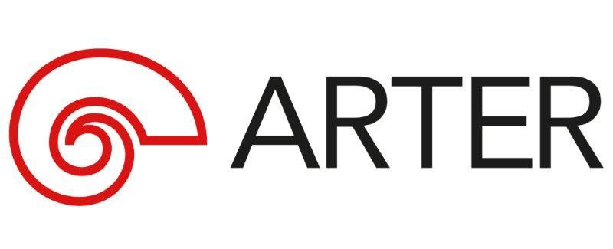
Basın Bülteni
bkz.
Banu K. Zeytinoğlu İletişim
Yeliz TİNGÜR
yelizt@bkziletisim.com
0 541 281 12 05

“SANAT ile SOFRA ARASINDA”
SANAT ve LEZZET DOLU BİR TADIM ATÖLYESİ,
11 EKİM’DE ARTER’DE!

Arter Koleksiyonu’ndaki eserlerden ilhamla kurgulanan deneyim odaklı “Sanat ile Sofra Arasında” atölyesi, 11 Ekim Cumartesi günü 16:00’da Arter’de yer alan Divan Teras’ta ilk katılımcılarını ağırlayacak! Sanat tarihçisi Emine Önel Kurt ve Arter Divan ekibinden Şef Görkem Çırpan’ın yürütücülüğünde gerçekleşecek atölye, çağdaş sanat ile gastronomi arasındaki ilişkileri keşfe çıkıyor. Her buluşmada, Divan ekibinin seçilen eser bağlamında hazırladığı özgün menüleri tadan katılımcılara, sanatçıların malzemeyle kurdukları yaratıcı ilişkiler ve bu malzemelerin kültürel, toplumsal ve ekonomik katmanları üzerine farklı bakış açıları sunulacak. Atölyelerin biletleri, Arter’in giriş katında yer alan Danışma ve Bilet Gişesi’nden, Mobilet ya da Biletix üzerinden temin edilebilir.

Arter’in sanat ve lezzeti bir araya getiren yeni atölye dizisi “Sanat ile Sofra Arasında”nın ilk buluşması, 11 Ekim 2025 Cumartesi günü saat 16:00’da Divan Teras’ta gerçekleşecek. İlk buluşmanın odağındaki eser ise Sigmar Polke’nin Patates Ev (1967) başlıklı eseri olacak. Arter Koleksiyonu’ndaki eserlerden ilhamla kurgulanan “Sanat ile Sofra Arasında” atölyesi, katılımcılarını sanat tarihçisi Emine Önel Kurt ve Arter Divan ekibinden Şef Görkem Çırpan’ın yürütücülüğünde, çağdaş sanat ile gastronomi arasındaki ilişkileri keşfe davet ediyor. Her buluşmada Arter Koleksiyonu’ndaki, malzeme olarak yiyecek ve içeceklere yer veren yapıtlardan esinle, Divan ekibinin özel olarak hazırladığı özgün menüler katılımcılara sunulacak. Menüde yer alan her lezzet, sanatçıların malzemeyle kurdukları yaratıcı ilişkilere ve ilgili malzemenin taşıdığı kültürel, ekonomik ve toplumsal katmanlara dair farklı bakış açılarına kapı aralayacak. Deneyim odaklı tasarlanan atölye boyunca, seçilen eserler ve sanatçılara dair kapsamlı bilgiler paylaşılırken, Divan ekibi de menüde temel alınan malzemelere ilişkin gastronomik perspektifler sunarak sanat ile yemek kültürünün kesişim noktalarını birlikte düşünmeyi mümkün kılacak.

Katılımın kontenjanla sınırlı olduğu atölyenin biletleri, Arter’in giriş katında yer alan Danışma ve Bilet Gişesi’nden, Mobilet ya da Biletix üzerinden temin edilebilir. Arter Beraber üyeleri, atölye katılımlarında değişen oranlarda indirimlerden faydalanabilir.

Arter’in güncel programlarına ilişkin daha detaylı bilgiye www.arter.org.tr adresinden erişilebilir. Pazartesi hariç her gün açık olan Arter, Salı-Pazar günleri 11:00-19:00, Perşembe günleri ise 11:00-20:00 saatleri arasında ziyaret edilebiliyor. Kurumsal Sponsor Tüpraş’ın değerli desteğiyle, tüm sergilere giriş 24 yaş altı izleyiciler için her gün; Perşembe günleri ise her yaştan izleyici için ücretsiz. Arter Beraber üyeleri ise sergileri yıl boyunca ücretsiz ziyaret etmenin yanı sıra farklı ayrıcalıklardan faydalanıyor. Arter binasının Kütüphane, Kitabevi, Bistro by Divan, arka bahçe alanlarına ve Galeri 0’da yer alan sergiye giriş için bilet gerekmiyor. Ulaşım Sponsorları Ford Otosan ve Otokar’ın desteği sayesinde Taksim’den ve Tepebaşı’ndan ücretsiz servis araçlarıyla Arter’e ulaşılabiliyor.

EMİNE ÖNEL KURT HAKKINDA
Emine Önel Kurt, 1992 yılında İstanbul Üniversitesi Edebiyat Fakültesi, Sanat Tarihi Bölümü’nden mezun oldu. İstanbul Teknik Üniversitesi, Mimarlık Tarihi Bölümü’nde 1996 yılında yüksek lisansını, İstanbul Üniversitesi, Sanat Tarihi Bölümü’nde 2002 yılında doktorasını tamamladı. 1997–1998 yılları arasında Arredamento Mimarlık Dergisi’nde sürdürdüğü Yazı İşleri Sorumlusu görevinin ardından 1998 yılında Yıldız Teknik Üniversitesi, Sanat ve Tasarım Fakültesi, Sanat Bölümü’nde araştırma görevlisi olarak çalışmaya başladı. Aynı fakültede 2004–2024 yılları arasında Sanat ve Kültür Yönetimi Anabilim Dalı’nda doktor öğretim üyesi olarak görev yaptı ve 2024 yılında emekli oldu. Sanat ve Kültür Yönetimi Lisans ve Müzecilik Yüksek Lisans programlarında Uygarlık Tarihi, Avrupa Sanatı Tarihi, Çağdaş Türk Sanatı, Sanat Yönetimi ve Küratoryal Pratikler alanlarında dersler verdi. Zerrin İren Boynudelik’le birlikte hazırladığı Bu Resim Ne Anlatıyor? Günlük Hayat kitabı 2018 yılında İstanbul Bilgi Üniversitesi Yayınları tarafından basıldı. Bu Resim Ne Anlatıyor? başlıklı dizinin İkonografi, Mitoloji, Günlük Hayat ve Alegori kitaplarında editörlük yaptı. Sanat tarihinde temalar ve Avrupa resim sanatı üzerine yayınlar gerçekleştiren Kurt, son dönem araştırmalarını sanat ve yemek ilişkisi üzerine sürdürüyor. Emine Önel Kurt, aynı zamanda Slow Food Marmara Adası Topluluğu üyesi.

GÖRKEM ÇIRPAN HAKKINDA
Görkem Çırpan, Kumburgaz Anadolu Otelcilik ve Turizm Meslek Lisesi’nde aldığı aşçılık eğitiminin ardından İstanbul Gelişim Üniversitesi’nde Gastronomi lisansını tamamladı. Kariyerinin erken dönemlerinde, İstanbul ve Türkiye’nin çeşitli bölgelerinde katıldığı gastronomi yarışmalarında ve Milli Takımlar düzeyinde Romanya ve Makedonya’da düzenlenen uluslararası gastronomi yarışmalarında birincilikler elde etti. Profesyonel mutfak yolculuğunda İstanbul’un önde gelen otel ve restoranlarında görev alan Çırpan, 2018 yılından itibaren Divan Grubu’nun farklı restoranlarında şef olarak çalışmış olup 2023 yılından bu yana Arter Bistro by Divan’da Restoran Şefi olarak görevini sürdürmektedir.

Bilgi için: arter.org.tr
Adres: Irmak Cad. No: 13 Dolapdere Beyoğlu 34435 İstanbul / T. 0212 708 58 00

